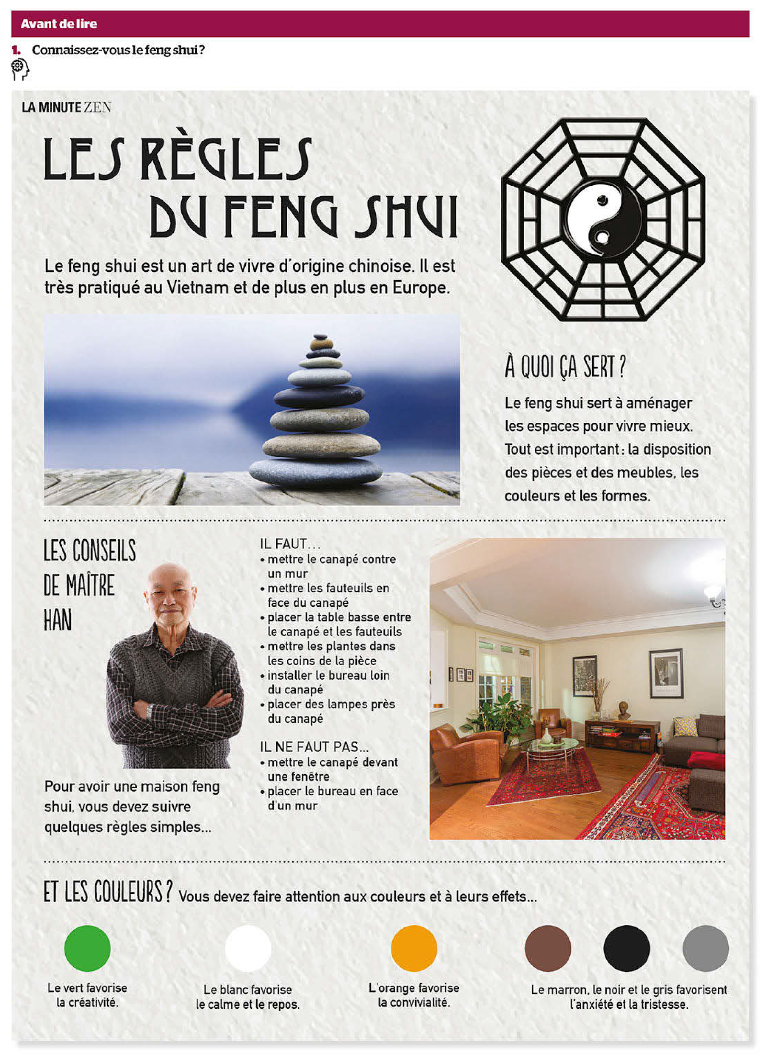

**PRÉPOSITIONS ET OBLIGATION**

**1. Lisez l’article et repérez les parties qui représentent…**

* **le feng shui**
* **ses objectifs**
* **ses règles**

**2. Observez l’encadré ci-dessous et faites des propositions pour créer un salon feng shui.**

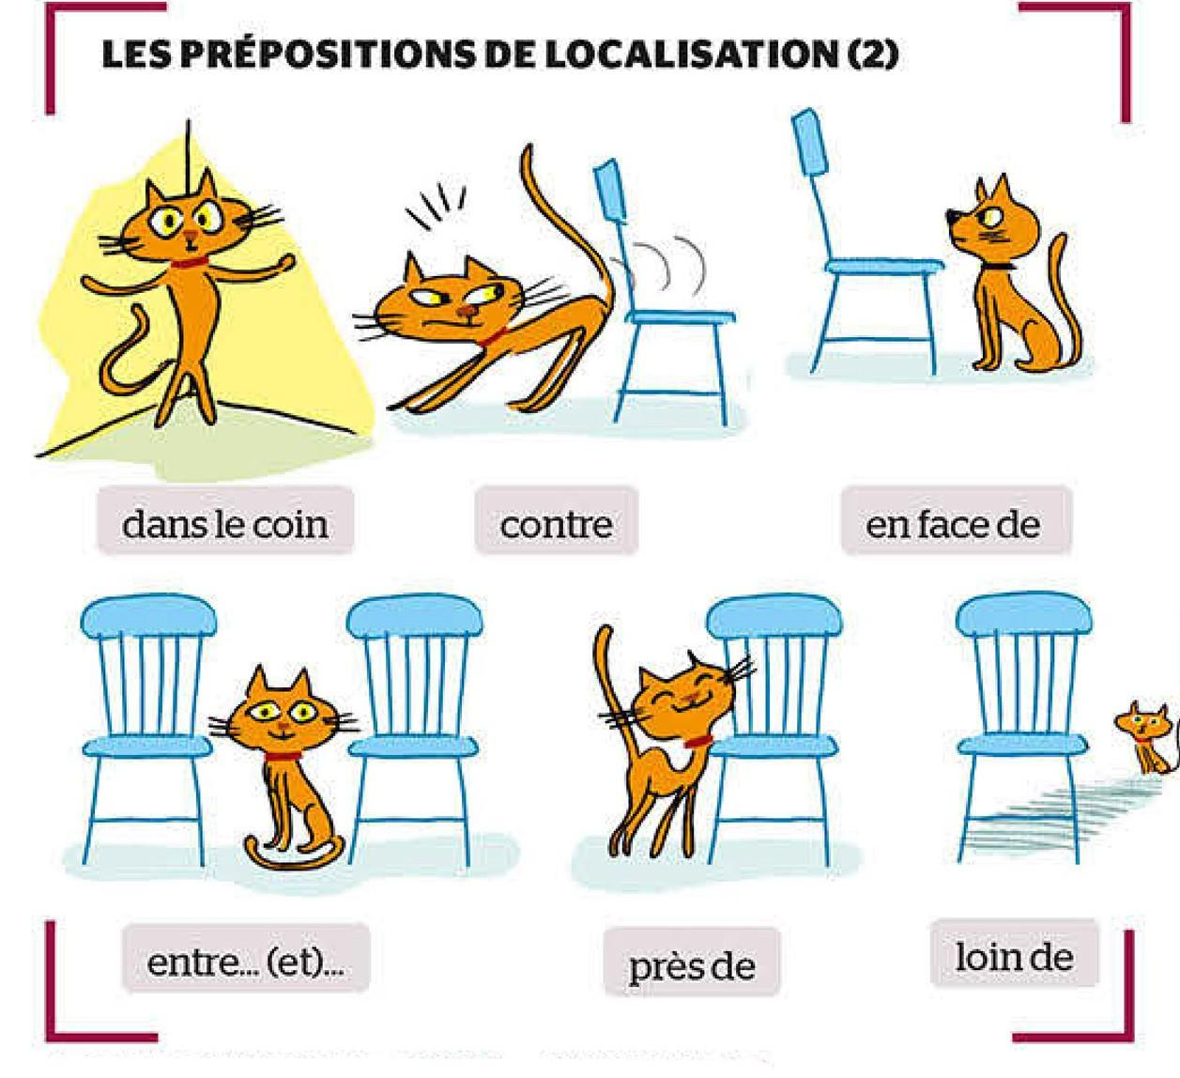

**3. Est-ce que votre logement respecte les règles du feng shui ?**

4**. Complétez le tableau à l’aide de l’article.**

**IL FAUT + INFINITIF**

|  |
| --- |
| **IL FAUT + INFINITIF** sert à exprimer une obligation ou une nécessité  Ex : …. |
| Dans les phrases négatives, on place **pas** entre FAUT et l’infinitif.  Ex : ….. |

**Attention**: le verbe **DEVOIR** accompagné de l’infinitif sert aussi à exprimer une obligation (directe).

***Écrivez trois conseils pour avoir un logement***

|  |  |  |  |
| --- | --- | --- | --- |
| **Pour un logement..** | **3 conseils** | | |
| calme | il faut avoir une bonne vue | il faut avoir un jeu vidéo | il faut avoir une bonne bibliothèque |
| accueillant | il faut avoir des couleurs claires | il faut avoir un bon canapé | Il ne faut pas nécessaire d'avoir beaucoup de meubles |
| coloré | il faut avoir la couleur bleue | il est nécessaire d'avoir plus d'une couleur dans chaque pièce | il ne faut pas nécessaire d'avoir la couleur noire |
| lumineux | il faut avoir de grandes fenêtres | il faut que les fenêtres ne soient pas contre le mur du voisin | il ne faut pas besoin de rideaux |
| fonctionnel | il faut nécessaire d'avoir de bons outils de travail | il faut bien utiliser l'espace avec les meubles | Il faut mettre une chaise en face du bureau |